-형제들이 같이 살아야 함에 동의하는 내용-
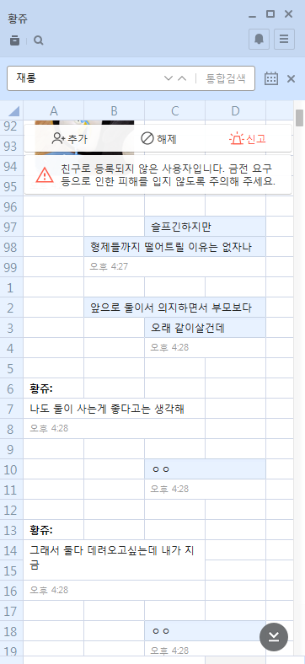

-상대방이 분리양육 요청하는 내용-
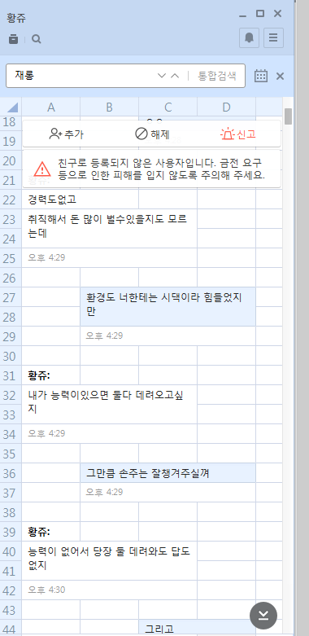

-형제의 안위 보다 자신의 이기심을 위해 분리양육 주장 내용1-
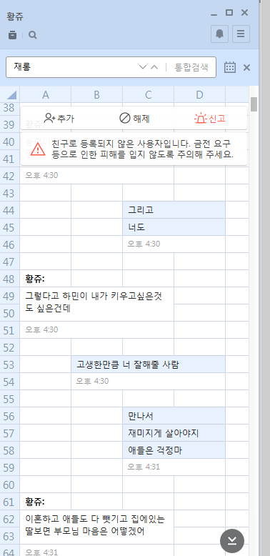

-형제의 안위 보다 자신의 이기심을 위해 분리양육 주장 내용2-
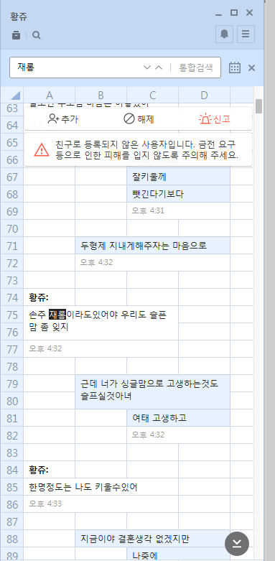

-재혼 관련 생각-
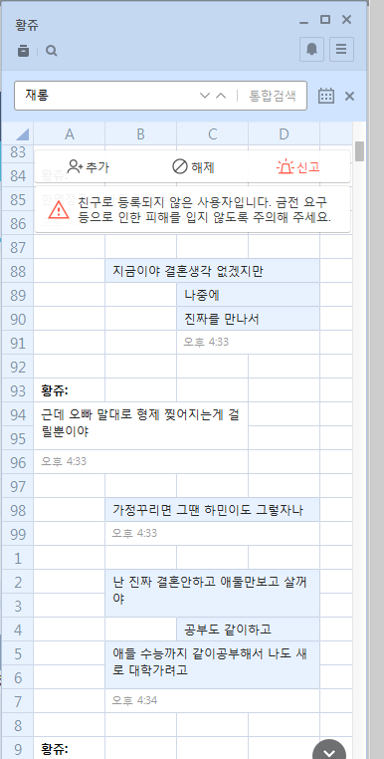

-분리양육을 다시 한번 생각해보라고 권유 내용-
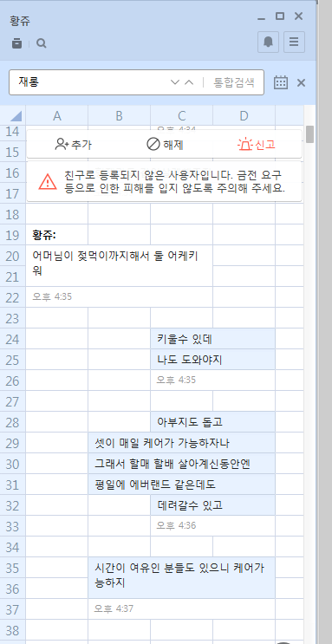

-분리양육으로 발생한 문제로부터 아이들을 보호하기 위해 협의하는 내용1-
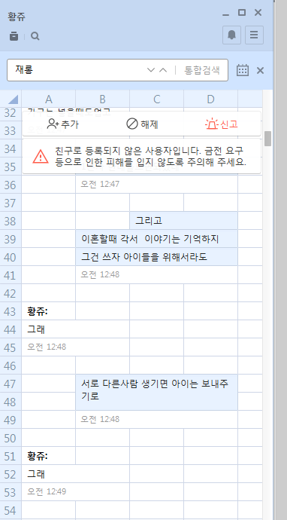

-분리양육으로 발생한 문제로부터 아이들을 보호하기 위해 협의하는 내용2-
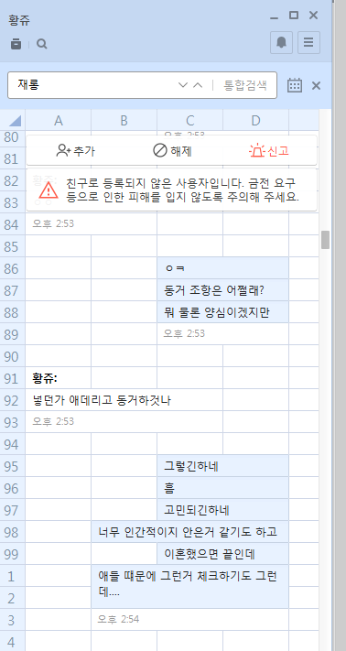

-분리양육으로 발생한 문제로부터 아이들을 보호하기 위해 협의하는 내용3-
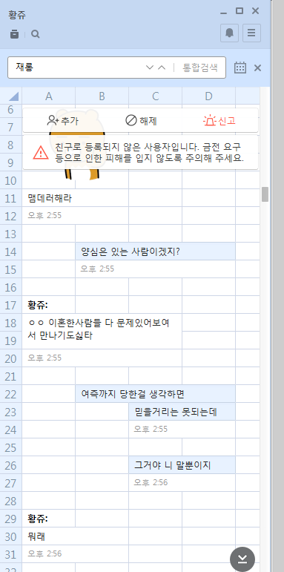

-성 본 변경 관련 협의 내용 및 양육권 친권 협의 내용-
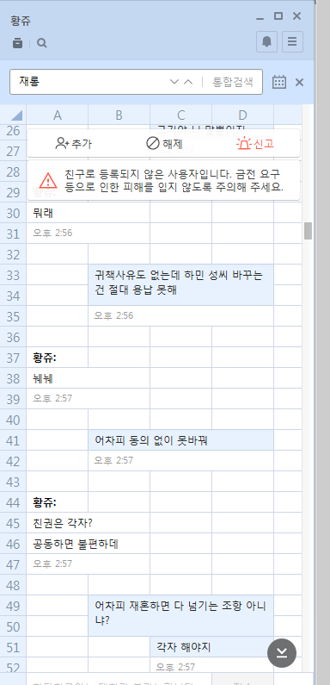

-면접 교섭 관련 협의1-
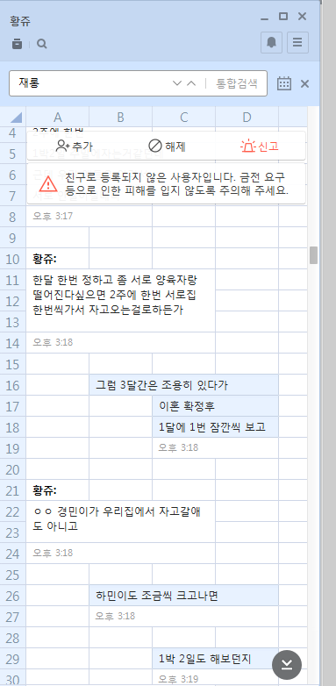

-본인의 기분에 따라 아이의 거주지를 책임 없이 정하는 행위-
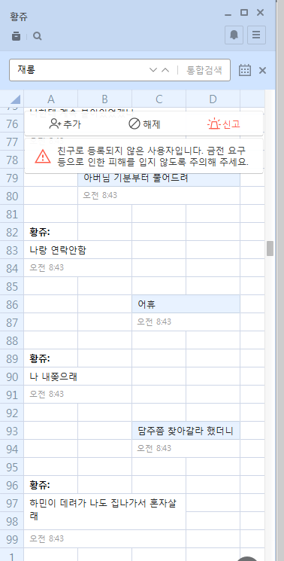

-면접교섭지 협의 내용2-
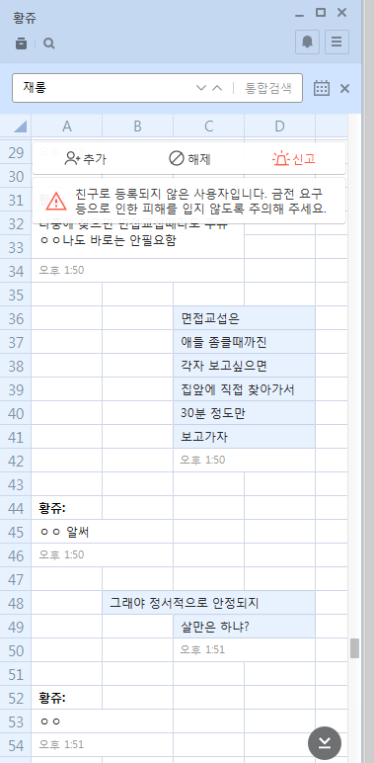

-면접교섭 방해 자료1-
